PRUEBA DE CANDIDATOS PARA ANDROID

Emilio Blázquez Sierra

Resolución de los distintos puntos de la prueba de acceso

- El primer punto que se ha desarrollado en la aplicación es la pantalla de login. Para ello se creó un nuevo proyecto Android con ADT y se instaló la API de conexión con Dropbox siguiendo el tutorial de la página https://www.dropbox.com/developers/sync/sdks/android. Para completar el proceso fue necesario dar de alta una aplicación en el espacio de desarrolladores de Dropbox para obtener la APP_KEY imprescindible para su funcionamiento.
El primer paso fue incluir en el fichero AndroidManifest.xml los permisos necesarios para que la aplicación pudiese acceder a Internet. Una vez instalada la API se procedió a investigar la conexión entre una aplicación Android y Dropbox, debido a que el candidato no había trabajado nunca con ello. Para ello se siguió el tutorial de la página de desarrolladores de Dropbox (https://www.dropbox.com/developers/sync/start/android) que, precisamente, comenzaba explicando cómo conectar con la cuenta del usuario. Por suerte se encontraron bastantes similitudes con otras APIS como la de Twitter con las que el candidato sí había tenido la oportunidad de trabajar.
En este caso se creó una primera pantalla que consistiese de un botón de conexión con Dropbox tal y como se muestra en la siguiente captura de pantalla:
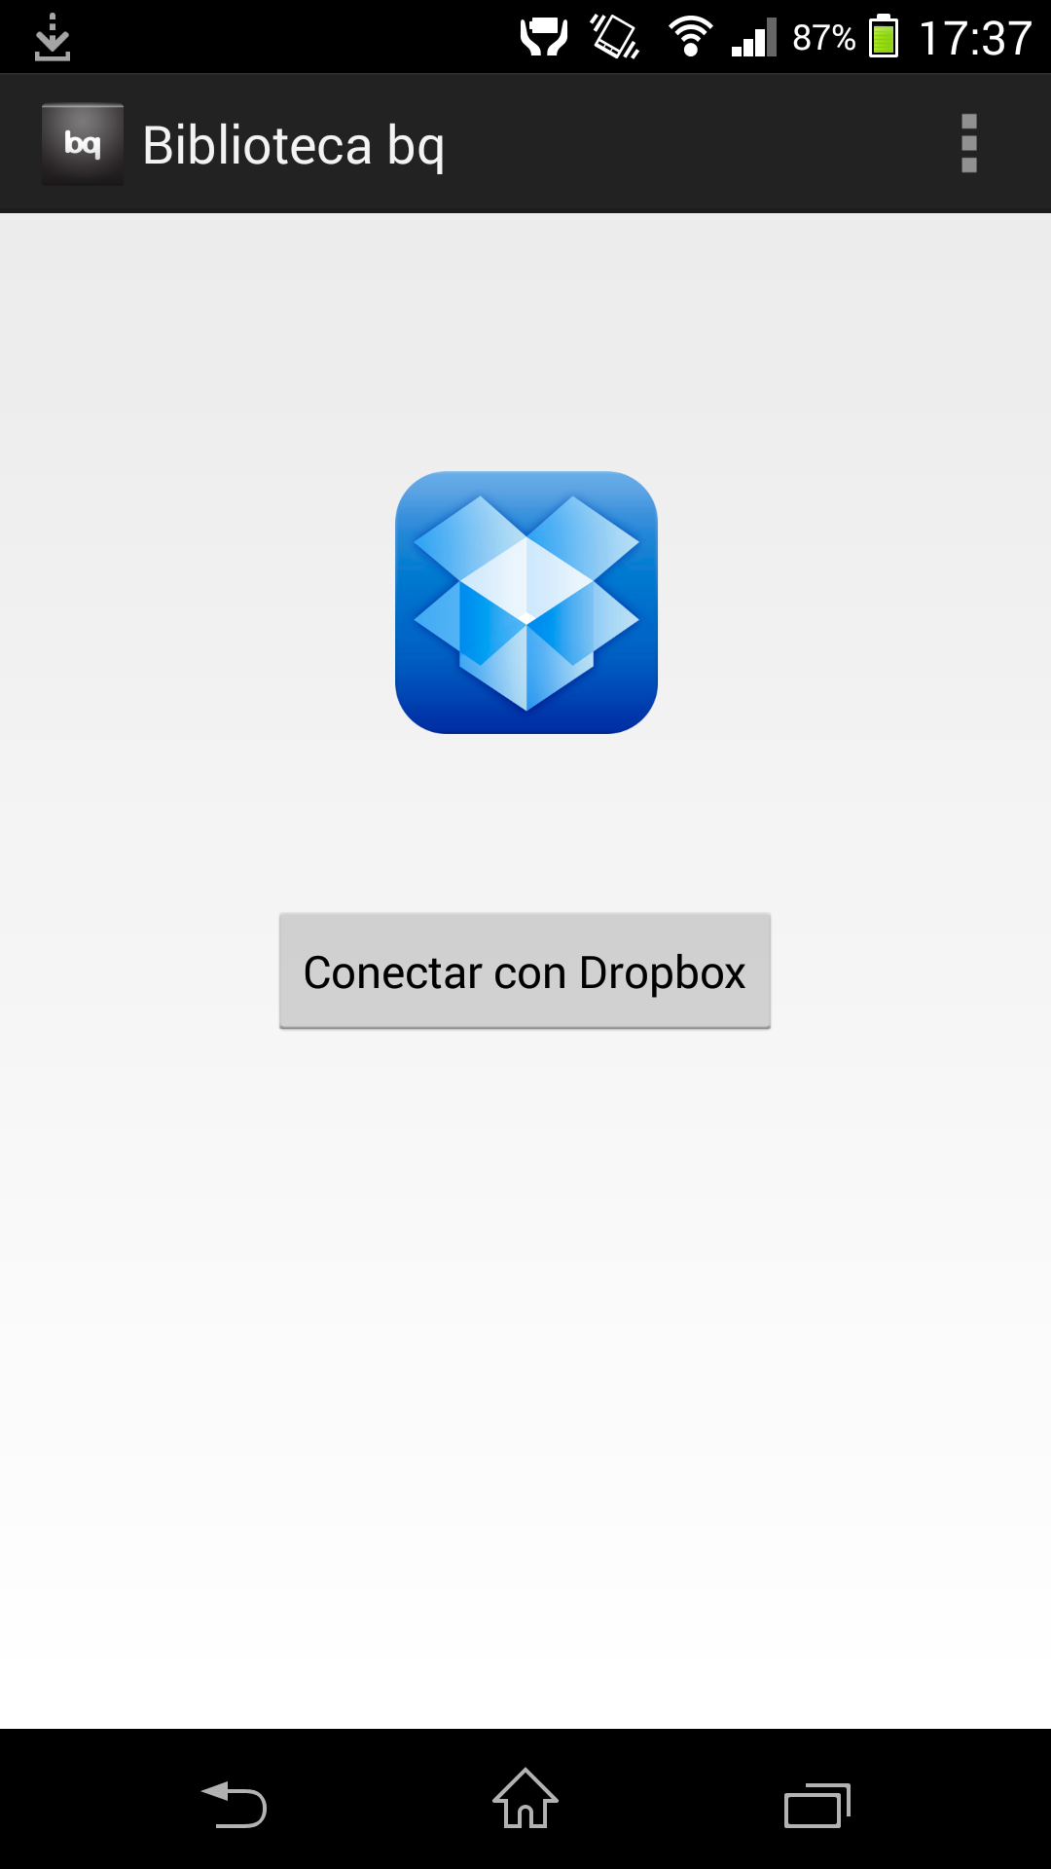

Cuando se pulsa el botón con etiqueta Conectar con Dropbox se invoca el método loginDropbox que muestra la pantalla de login oficial de Dropbox y escribe en la variable REQUEST_LINK_TO_DBX el resultado de la operación de login. Como primera aproximación, simplemente se escribieron sendos mensajes de log para cubrir los casos en que se hubiese hecho login de manera correcta y el caso en que se hubiese abortado la operación.
- En sucesivas ejecuciones de la aplicación se comenzará comprobando si ya están guardados sus credenciales mediante una invocación al método hasLinkedAccount y, en caso afirmativo se cargará la actividad MostrarBiblioteca.
Este desarrollo ha comenzado obteniendo el filesystem del usuario conectado mediante una llamada al método DbxFileSystem.forAccount para posteriormente invocar el método obtenerEpubs que se ha implementado específicamente para este desarrollo y que se encarga de quedarse únicamente con los archivos que tengan una extensión .epub. Cada uno de los libros se procesará mediante la biblioteca creada por Paul Siegmann y de distribución libre (bajo licencia GNU Lesser General Public) que puede encontrarse en la dirección web http://www.siegmann.nl/epublib/android.
Esta biblioteca es capaz de leer los metadatos de un libro electrónico en formato epub, obteniendo diversa información del mismo como puede ser su autor, título, portada o índice de contenidos entre otros. Para ello es necesario disponer de un objeto de tipo FileInputStream, que se obtiene mediante una llamada a getReadStream de cada uno de los epubs leídos desde la API de Dropbox. En este punto había dos opciones: descargar todos los libros electrónicos al almacenamiento del teléfono móvil para después procesarlos o bien procesarlos directamente desde la nube. Para este caso concreto se eligió la segunda opción, ya que podría darse el caso de que el usuario tuviese una cantidad enorme de libros en su cuenta y el proceso podría ser muy lento e impactar en su espacio de almacenamiento. En una situación real (más allá de una prueba de acceso) sería deseable dar la opción al usuario de descargar tan sólo los libros que él eligiese.
La representación de la biblioteca remota ha sido llevada a cabo mediante un layout de tipo ListView, cuyos elementos serán a su vez una vista que se compone de la portada del libro junto a información interesante como es el título, el nombre del autor y la fecha. Para ello se ha creado un tipo de dato denominado Epub que contendrá unicamente dicha información y que será obtenida mediante la biblioteca de Siegmann de la que ya se ha hablado. Una vez rellenados estos objetos se invocará a setListAdapter que carga las vistas que se han creado en el ListView por defecto.
El resultado de este desarrollo se recoge en la siguiente captura de pantalla:
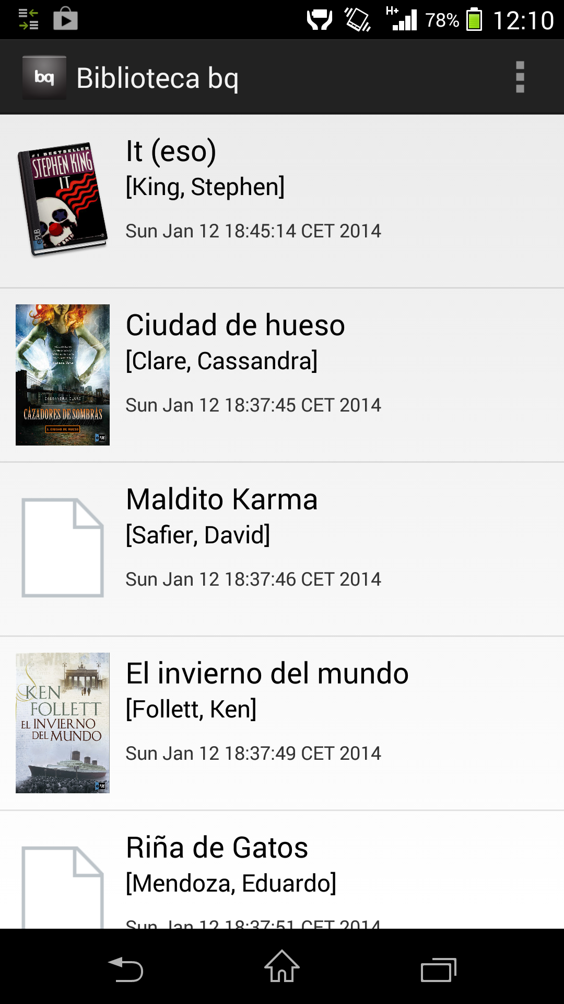

- Para ordenar los elementos de la biblioteca por un determinado parámetro se ha hecho uso de dos elementos de tipo Comparator denominados comparadorFecha y comparadorTitulo. Cada uno de ellos implementará un método compare que recibe por argumentos dos objetos Epub y define el criterio por el cual deben ordenarse. Una vez se haya completado dicho paso, el listado podrá ordenarse mediante la invocación de Collections.sort(listaEpubs, comparador), donde listaEpubs es el listado de objetos Epub que se ha definido y comparador es uno de los Comparator de los que se ha hablado previamente.
El último paso para finalizar esta funcionalidad es definir el menú que permitirá al usuario ordenar por dichos parámetros. Para ello se ha definido un menú main.xml que contiene un botón para cada uno de los criterios. La elección del usuario se captura en el método onOptionsItemSelected mediante un switch. A continuación se puede ver la biblioteca que se ha mostrado previamente ordenada por ambos criterios.
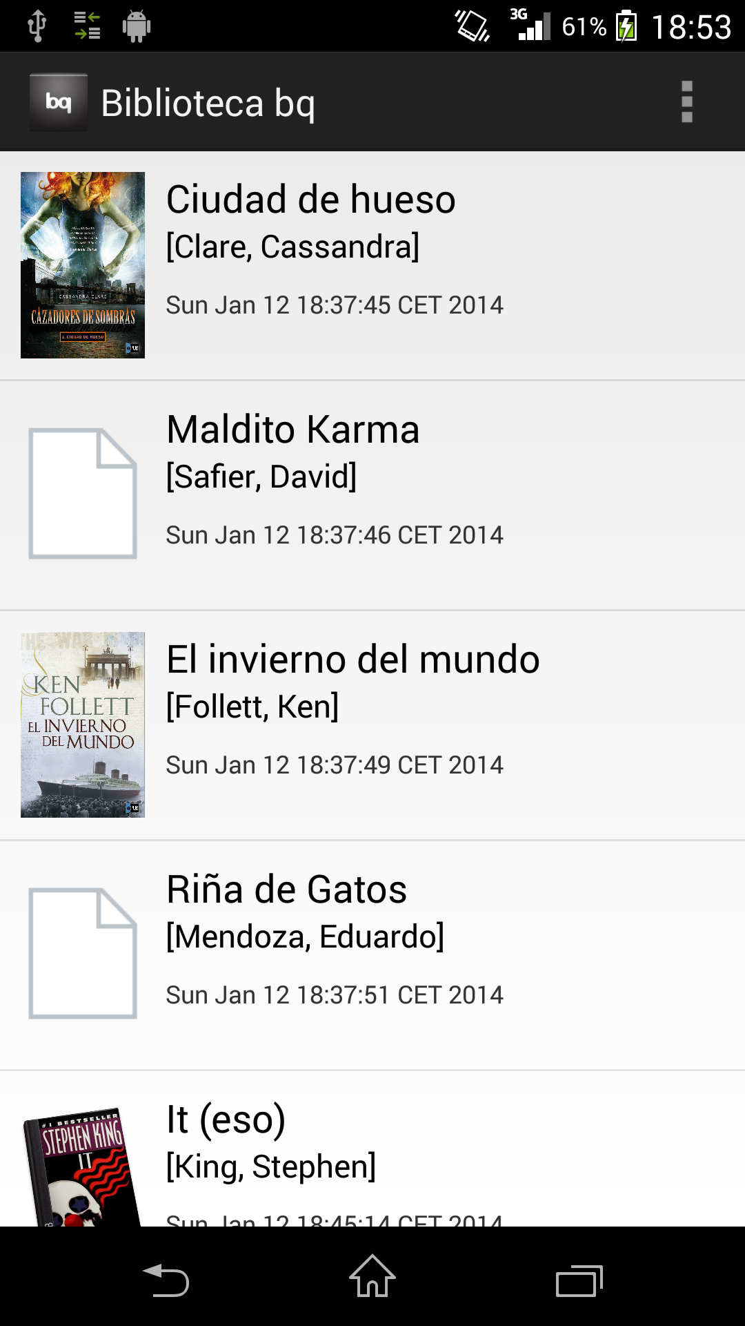
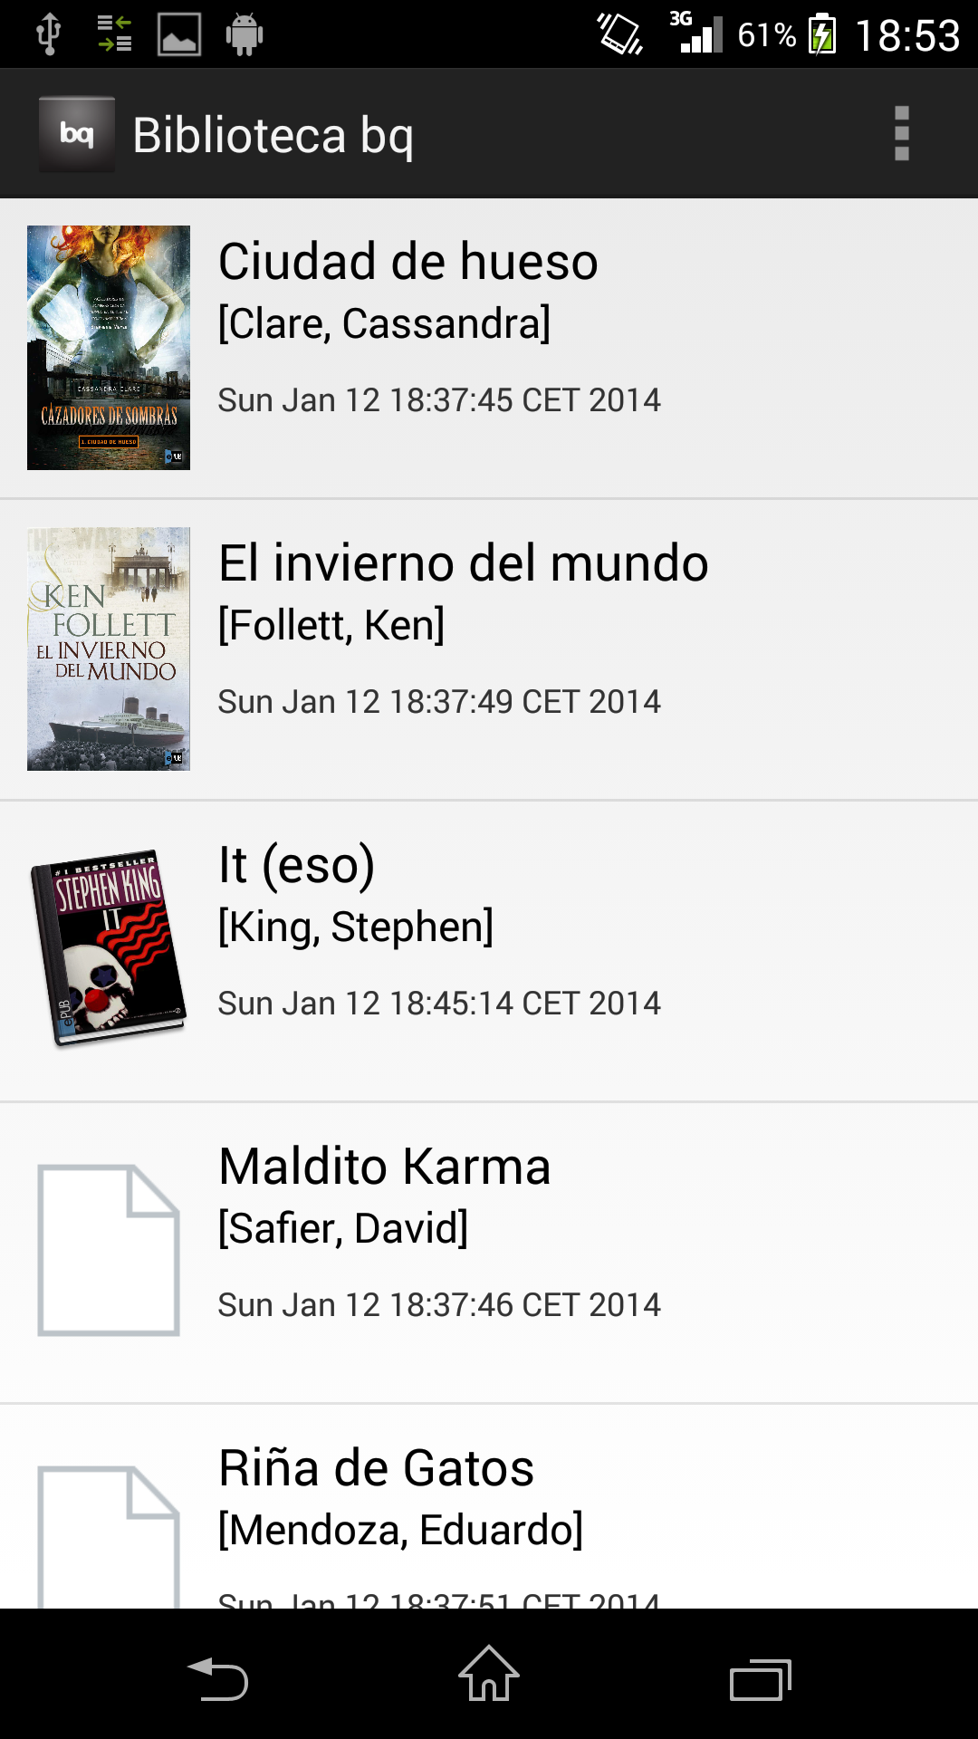

- Para mostrar la carátula del libro seleccionado en gran tamaño se ha creado un layout denominado portada_layout que tan sólo contiene un elemento de tipo ImageView. También se ha añadido en el fuente MostrarBiblioteca.java para añadirle a la lista un elemento OnItemClickListener, de manera que la aplicación estará esperando a que el usuario pulse sobre la vista para llevar a cabo una acción que desencadenará el método onItemClick. En este caso, dicha función crea un diálogo sobre esta misma actividad que se corresponda con el layout del que hemos hablado anteriormente y le asignará el bitmap que hemos obtenido gracias a la biblioteca de Paul Siegmann. Este diálogo podrá cerrarse pulsando fuera de la portada o bien mediante el botón (físico o virtual) del dispositivo Android sobre el que se está ejecutando la aplicación. Un ejemplo de esta funcionalidad implementada se muestra a continuación:
